ЗАВТРАК  (1-4; 5-9;10-11 классы)  Плов с птицей  Зелёный горошек  Чай с сахаром и лимоном  Хлеб  Ряженка  ЗАВТРАК 2  Банан | 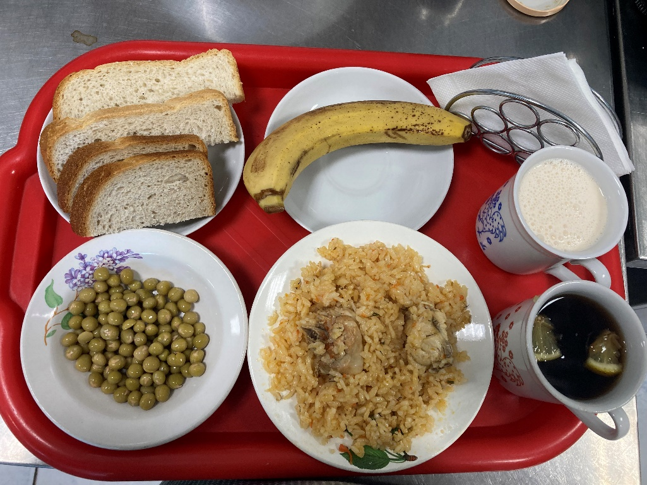
(1-4; 5-9;10-11 классы)  Перец свежий порционно  Борщ Сибирский с мясом и сметаной  Рыба тушенная с овощами  Картофельное пюре  Компот из св.фруктов  Хлеб пшенично-ржаной | 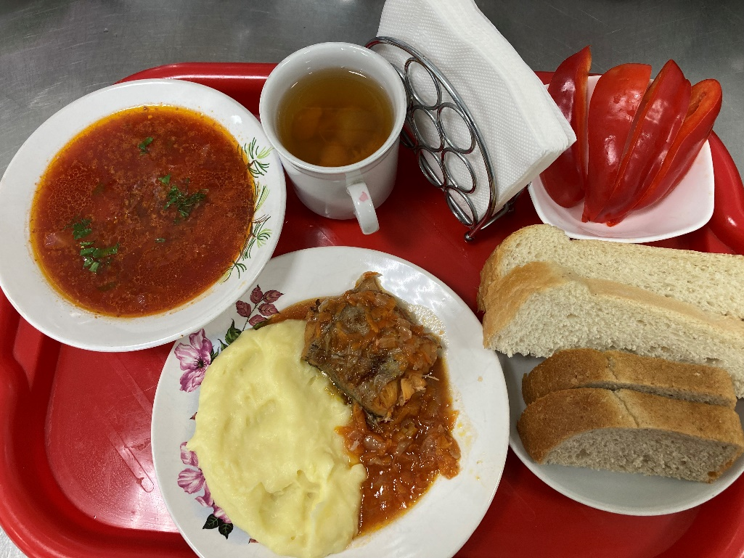
18.04.2024

